Встраиваемые
монтажные коробки
для панелей вызова K-steel
UTD 1155/61, UTD 1155/62, UTD 1155/63

сертификат соответствия
№ РОСС.IT.ME03.A05735

ПАСПОРТ

И ИНСТРУКЦИЯ ПО монтажу

Санкт – Петербург
2009

Назначение

Встраиваемые монтажные коробки UTD 1155/6x используется в домофонных системах URMET для встраивания вызывных модулей дизайна K-Steel в стену.

Монтажная коробка устанавливается в углубление в стене или двери. В нее монтируются модули панели вызова K-Steel. Снаружи модули закрываются защитной лицевой рамкой.

Модификация
Обозначение |  | 1155/61 | 1155/62 | 1155/63
Количество модулей панели вызова |  | 1 | 2 | 3
Габаритные  размеры | Высота, мм | 139 | 256 | 376
Габаритные  размеры | Ширина, мм | 138 | 138 | 138
Габаритные  размеры | Глубина, мм | 55 | 55 | 55

Комбинирование монтажных коробок
Монтажные коробки на 1, 2 и 3 модуля могут комбинироваться как по горизонтали, так и по вертикали.

Монтажные коробки присоединяются друг к другу с помощью специальных распорных деталей и соединительных планок, которые входят в комплект и гарантируют правильное выравнивание коробок и интервал между ними (см. рис. ).

Монтажные коробки и рамки различных высот не могут быть объединены по горизонтали. Например, нельзя к коробке с рамкой на 3 модуля сбоку присоединить коробки с рамками на 2 и 1 модуль, поскольку общая высота рядов коробок будет различная.

В случае установки модулей панели вызова в несколько монтажных коробок, находящихся вместе, перед фиксацией модулей винтами к коробке выровняйте модули с помощью специальных распорных деталей, входящих в комплект поставки коробок (см. рис. ).
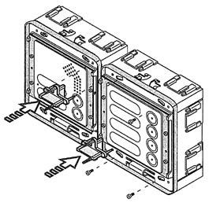

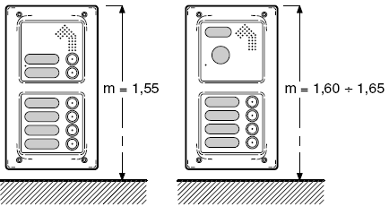
Монтаж
Монтажные коробки следует располагать таким образом, чтобы верхний край панели вызова был на высоте 1,55 – 1,60 м от уровня пола (земли) для аудио панелей вызова и 1,60 – 1,65 м для видео.

Монтажную коробку следует устанавливать в стену без искривлений, она не должна выдаваться наружу. Поверхность стены должна быть максимально ровной и гладкой возможный (максимально допустимое искривление –1.5 мм).
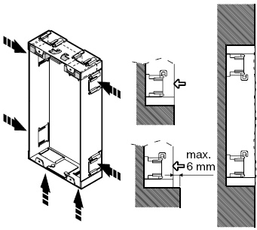
Перед окончательной фиксацией монтажной коробки в стене (цементирование, бетонирование и пр.) убедитесь в том, что монтажная коробка не выступает из стены.

Встраиваемая монтажная коробка устанавливается таким образом, что устанавливаемый в нее модуль для удобства в процессе подключения коммутационного кабеля можно отклонить вперед и вниз. Коммутационный кабель заводится внутрь монтажной коробки сбоку через уплотнительные прокладки (по две с каждой стороны коробки) или через отверстия в основании коробки. Все отверстия имеют сменные заглушки.

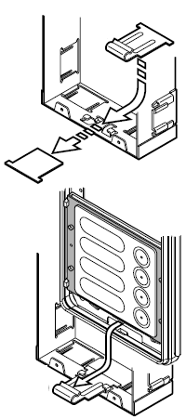
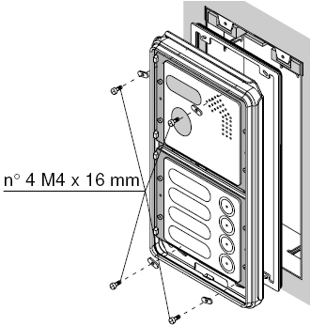
Монтажные коробки укомплектованы сменной внутренней защитой модулей. Защитная накладка устанавливается в верхней части монтажной коробке, чтобы защитить модули от проникновения воды и влаги.
Установленные в монтажную коробку модули панели вызова K-Steel закрываются лицевой рамкой. Рамка крепится к монтажной коробке специальными защитными винтами, входящими в комплект рамки. В комплект также входят насадки для специальных защитных винтов.

Во избежание повреждения головок винтов и насадок закручивание необходимо осуществлять исключительно вручную, без использования электрических отверток и шуруповертов. Отвертку следует держать соосно закручиваемому винту.
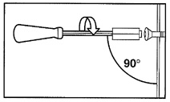

Гарантийные обязательства

Компания-поставщик гарантирует стабильность всех технических характеристик устройства при соблюдении требований к установке и эксплуатации. В течение 12 месяцев с даты сдачи системы в эксплуатацию Поставщик обязуется бесплатно производить ремонт неисправного оборудования.

Дата сдачи системы в эксплуатацию «_______» «__________________» 20___ г

УРМЕТ ИНТЕРКОМ АКЦИОНЕРНОЕ ОБЩЕСТВО
-----------------------------------------------------------------------------

191123, Санкт-Петербург, ул. Фурштатская, 33, пом.4 Тел./факс (812) 441-3041

127055, Москва ул. Лесная, д 43, офис 429 Тел./факс (499) 973-1981; (499) 978-5163

E-mail : sales@urmet.ru http://www.urmet.ru

